ةةتىوئىؤوئءىؤئو
المملكة العربية السعودية
وزارة التعليم
إدارة تعليم
ابتدائية
مدة الاختبار : ساعتان
أسم الطالبة:..............................
رقم الجلوس: ............................

اختبار مادة العلوم للصف الرابع - الفصل الدراسي الثاني 1443هـ
الدور الأول
السؤال | الدرجة رقما | الدرجة كتابة | المجموع
الأول
الثاني
الثالث
المصححة : | المراجعة: | المدققة:
السؤال الأول :

10

أ/ ضعي الكلمات التالية في الفراغات المناسبة : ( التلسكوب / البدر / خسوف القمر /الموطن / البئر )
- عندما تقع الأرض بين الشمس والقمر يحدث : .................
- هو المكان الذي يعيش فيه المخلوق الحي: ...............
- من طرق استكشاف الفضاء استخدام : ..............
- ثقب يحفر في الأرض ليصل إلى المياه الجوفية: ...............
- هو أحد أطوار القمر يكون القمر مضيئا بالكامل : ..................

ب/ صلي الكلمة من العمود (أ) بالكلمة المناسبة من العمود (ب) :
أ |  | ب
- من الماء المالح على سطح الأرض |  | شبكة غذائية
- تصنع غذائها بنفسها |  | الرخام
- تداخل السلاسل الغذائية |  | المحيط
- من الصخور المتحولة |  | زحل
- من الكواكب الغازية |  | النباتات

السؤال الثاني : اختاري الإجابة الصحيحة بوضع دائرة حولها :

20

- في أي المناطق الحيوية يقع وطني: | - من ينافس الذئب في غذائه :
- الصحراء | - الزرافة
- الغابة | - الخروف
- المنطقة العشبية | - النمر
- منطقة حيوية مناخها جاف وقليلة الأمطار : | - المخلوقات الحية التي تستطيع صنع غذائها بنفسها تسمى :
- الأراضي العشبية | - المستهلكات
- الغابات | - المنتجات
- الصحراء | - المحللات
- هو كل الجماعات الحيوية في مكان معين : | - عند احتراق الغابات يحدث للحيوانات :
- المجتمع الحيوي | - تنمو
- الجماعة الحيوية | - تتكاثر
- الحيوانات | - تهاجر
- من الحيوانات المهددة بالانقراض : | - يعتبر الأسد :
- الخروف | - مفترس
- الأرنب | - فريسة
- دب الباندا | - قارت
- عندما تدور الأرض حول محورها يحدث: | - – معظم الماء العذب يوجد في:
- الليل والنهار | - المحيطات
- الفصول الأربعة | - الكتل الثلجية والقمم الجليدية
- كسوف الشمس | - الأنهار  اقلبي الصفحة

السؤال الثالث :

10
أ / عددي 2 من الخصائص المستخدمة في التعرف على المعادن ؟
- ...............................................
- .............................................

ب/ اذكري 2 من استخدامات المياه ؟
- ................................................
- ................................................

ج/ بالأرقام رتبي السلسلة الغذائية التالية :
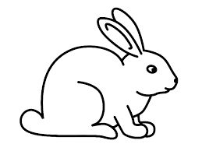
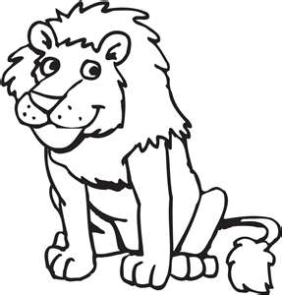
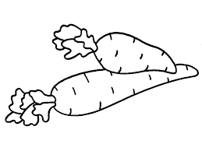
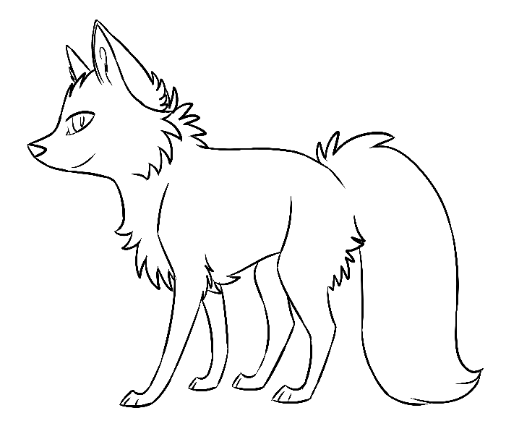

( ) ( ) ( ) ( )

د/ اذكري اثنين من الكواكب الصخرية واثنين من الكواكب الغازية :
الكواكب الصخرية | الكواكب الغازية

انتهت الأسئلة - دعائي لكن بالتوفيق والنجاح

